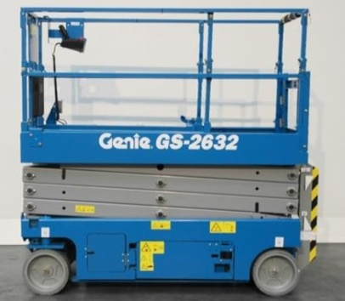



# Schaarhoogwerker werkhoogte 9,9 mtr. (werkbreedte 0,81 mtr.)

**Genie GS2632**

**Schaarhoogwerkers hebben het voordeel dat ze over het algemeen minder groot zijn dan de telescoop hoogwerkers. Tegelijk hebben deze hoogwerkers een groter platform waardoor er meer werkruimte ontstaat.**  
  
- Eigen gewicht: 1.956 kg.  
- Maximale last: 227 kg.  
- Werkhoogte: 9,92 mtr.  
- Platformhoogte: 7,92 mtr.  
- Platformafmeting (L x B): 2,26 x 0,81 mtr.  
- Platformverlenging: 0,92 mtr. (maximaal 113 kg)  
- Transportlengte: 2,44 mtr.  
- Transporthoogte: 2,26 mtr. (1,91 mtr. met ingeklapt hekwerk)  
- Transportbreedte: 0,81 mtr.  
- Maximale rijsnelheid (langzaam/snel): 0,8 / 3,5 km/u.

- Alleen te gebruiken op een vlakke verharde ondergrond.  
- Voorzien van scheefstandbeveiliging.  
- Accu aangedreven..  
  
**\* Specificaties kunnen per machine verschillen.**

